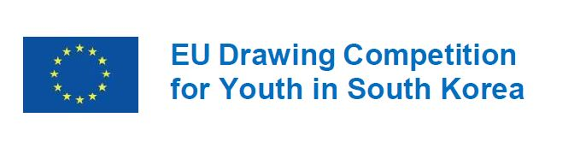

**작품 공개 및 면책 동의서**

|  |  |
| --- | --- |
| **참가자 이름:** |  |
| **국적:** |  |
| **생년월일 (일/월/년):** |  |
| **주소:** |  |
| **전화번호:** |  |

상기 참가자 본인은 EU 그림 그리기 대회 참가를 위해 자발적으로 등록하였습니다.

본 대회에 참가함으로써, 본인은 주한 유럽연합(EU) 대표부에 작품에 대한 권한을 이양하며, 이로써 주한 EU 대표부는 작품에 대한 소유권과 함께 배포권 및 복제권을 갖게 됩니다. 따라서, 주한 EU 대표부는 언제든 어떤 매체이든 상관없이 자유롭게 본인 작품을 사용, 복제, 개작, 게시 및 배포할 권리를 가집니다. 주한 EU 대표부의 권한 하에 관련 활동을 수행하는 이들에게도 마찬가지 권리가 부여됩니다.

아래에 서명함으로써 본인은 다음 사항에 동의합니다:

1) 본 대회의 규칙과 지침을 따릅니다.

2) 본인의 이름 및/또는 이름과 유사한 명칭은 언론매체에 알릴 수 있고, 언론매체가 이를 사용할 수 있으며, 지역 신문 또는 기타 인쇄 매체, 텔레비전, 라디오 및 온라인을 포함한 기타 매체에 홍보 목적으로 달리 사용될 수 있습니다.

3) 본 대회 및 시상품 또는 본 대회 시상품의 수용, 소유, 사용 또는 오용과 관련해 발생하는 모든 손실, 피해, 비용, 경비, 권리, 청구 및 소송에 대해 주한 EU 대표부와 주한 EU 대표부 관리 및 관계 기관에 책임을 묻지 않습니다.

주한 EU 대표부는 본 대회 및 시상품과 관련해 명백하거나 암시된 보증을 제공하지 않으며, 본 대회 및 시상품과 관련해 어떠한 의무나 책임을 지지 않습니다.

본인은 본 공개 및 면책 동의서를 신중하게 읽었으며, 본 대회에 참가하며 발생하는 부상 또는 재산상의 피해에 대한 모든 청구와 소송 청구원인에 대해 책임을 묻지 않으며, 본인의 과실 또는 고의적 행위 또는 부작위로 인해 발생하는 어떤 사람의 부상 및 재산상의 피해에 대해 주한 EU 대표부에 책임을 묻지 않기로 한다는 점을 이해하고 본 동의서에 서명합니다.

|  |  |
| --- | --- |
| 참가자 이름: |  |
| 참가자 서명: |  |
| 날짜: |  |